**자동차 운전모드**

남자분들은 "사이버 포뮬러"라는 애니메이션을 아시는 분이 많을거라고 생각합니다. 이 애니메이션에는 부스터 모드랑 주행 모드 변경하는 장면이 있습니다.



만화에 적용된 주행모드 변경에 대해 알아보겠습니다.  
자동차도 이런 기능이 적용되어 있는걸 아시나요?  
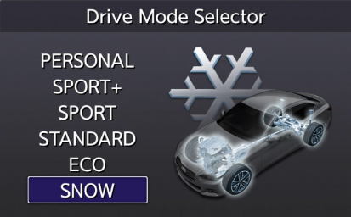

드라이브 모드는 크게 스포츠, 컴포터, 에코모드를 기본으로 제조사마다 추가 기능을 적용하고 있습니다.

**<스포츠(SPORT) 모드>**

먼저 스포츠 모드는 엑셀페달을 약하게 밟아도 높은 RPM에 도달하고 가속성능을 높여 다이내믹한 주행을 가능하게 합니다. 또한 스티어링 휠의 감도를 무겁게 하여 정밀한 조향이 가능하게 해주고 엔진내 연료 분사율도 조절하고 차량의 성능을 최대로 이끌어내죠. 그만큼 연비는 안 좋아지겠죠?

**<컴포트 모드>**

컴포트 모드는 일반적인 주행에 이용되는 기능이라고 생각하면 됩니다. 주행의 안락감을 제공하고 주행중 발생하는 소음이나 진동을 최소화하기 위해 주행 조건을 변경하게 되죠.

**<에코(ECO) 모드>**

마지막으로 ECO모드는 연비절약 모드입니다.  
운전자의 급가/감속을 차량 스스로 제어하여 불필요한 가속을 줄여 연비 효율을 증대시켜줍니다. 하지만 이 기능을 사용하면 차량의 응답이 늦다(엑셀 반응속도가 늦다)라는 느낌을 받게 되고 자동차의 힘이 부족하다는 느낌을 받게 되는거죠  
평소 운전 습관이 급가속, 급출발을 한다면 이 기능을 통해 연비 절감 효과를 얻을 수 있을거라고 봅니다.

**<기타 모드>**

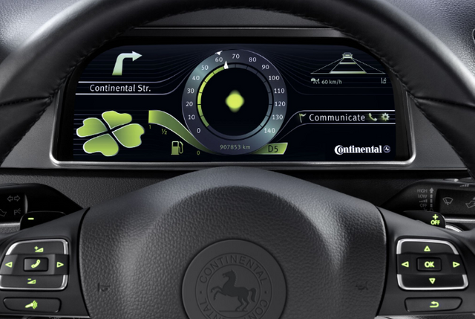

그 밖에도 스마트 모드, 4륜 구동 전환, EV모드등이 있습니다.  
도로조건이나 주행 패턴에 따라 같은 차량으로 다른 느낌으로 주행할 수 있는 장점이 있는거죠.

람보르기니 아벤타토르S 같은 슈퍼카에도 STRADA, SPORT, CORSA, EGO와 같은 드라이브 모드가 있다고 합니다.

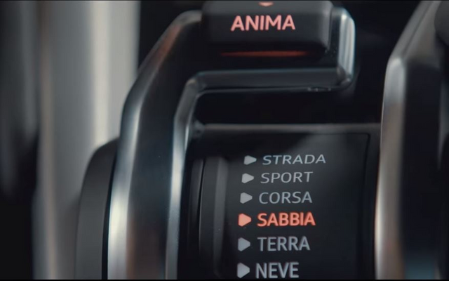

이러한 주행모드는 서스펜션, 엔진, 브레이크, 스티어링휠 등을 제어하면 각각의 모드를 만들 수 있고 원한다면 사용자 맞춤형 모드도 설정 가능하죠.  
(그리고 이러한 기능이 차량 판매에 광고 포인트로 적용되기도 하죠.

출처 : <https://steemit.com/dclick/@tttaek/--1541176708314>